Projeto Engenharia de Software
Plano de Iteração

1. Marcos Importantes
Segue o cronograma com todas as datas que foram planejadas inicialmente para o desenvolvimento do projeto. Abaixo segue uma segunda tabela contendo apenas as datas que possuem os marcos do trabalho.
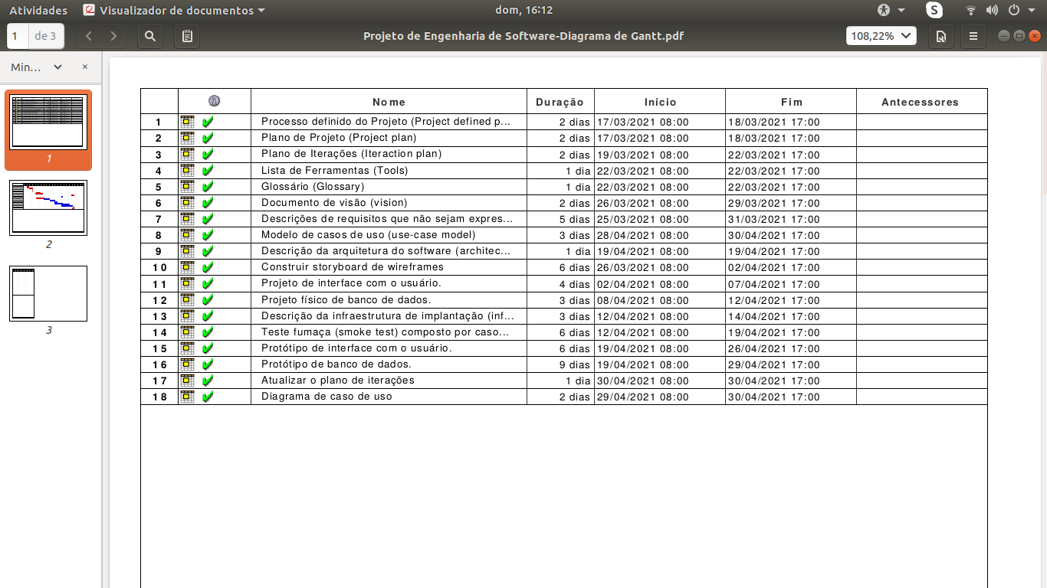
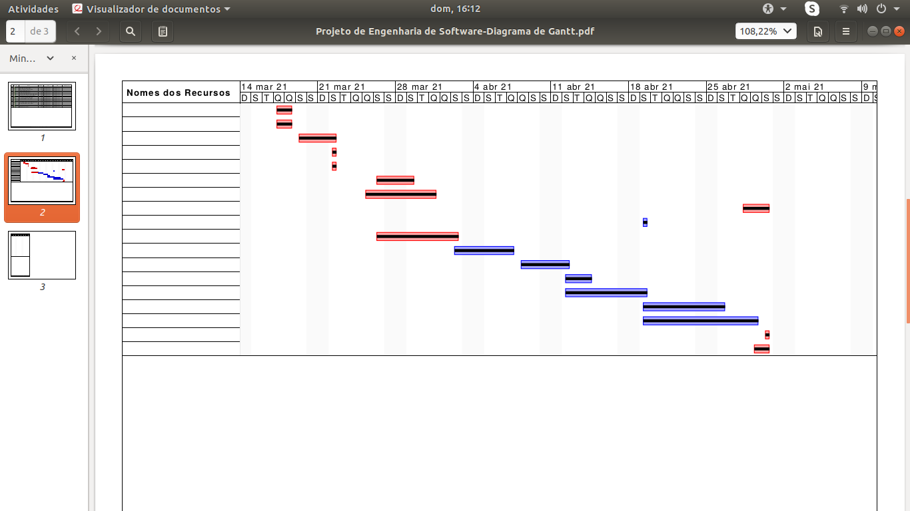

and so on for the iteration.]
Marcos | Data
Projeto de interface com o usuário | 07-04-2021
Projeto físico de banco de dados | 12-04-2021
Smoke Test | 19-04-2021
Protótipo de interface com o usuário | 26-04-2021
Protótipo de banco de dados | 29-04-2021

2. Objetivos de Alto Nível
- Definir bem as funcionalidades principais para a entrega.
- Construção do wireframe do projeto.
- Tornar o sistema viável para desenvolvimento.
- Realizar a integração do front end com o banco de dados.
- Fornecer um protótipo de alto nível para o cliente.

3. Atribuições de itens de trabalho

Nome ou palavra-chave | Prioridade | Estimativa de tamanho (Pontos) | Estado | Material de Referência | Iteração de destino | Atribuído a (nome) | Horas trabalhadas
Processo definido do projeto | Alta | 3 | Feito | OpenUp | Plano de projeto | Mariana | 16 h
Plano de projeto | Alta | 3 | Feito | OpenUp | Plano de Iterações | Mariana | 16 h
Plano de Iterações | Alta | 3 | Feito | OpenUp | Lista de Ferramentas | Mariana | 16 h
Lista de Ferramentas | Média | 2 | Feito | OpenUp | Glossário | Mariana | 8 h
Glossário | Baixa | 1 | Feito | OpenUp | Documento de visão | Mariana | 8 h
Documento de Visão | Média | 2 | Feito | OpenUp | Descrição de requisitos | Mariana | 8 h
Descrição de requisitos | Alta | 3 | Feito | OpenUp | Modelo de caso de uso | Mariana | 40 h
Descrição da arquitetura | Alta | 3 | Feito | OpenUp | Projeto de Interface com o usuário | Mariana | 8 h
Projeto de Interface com o usuário | Alta | 3 | Feito | OpenUp | Projeto físico do banco de dados | Mariana | 32 h
Projeto físico do banco de dados | Alta | 3 | Feito | OpenUp | Descrição da Infraestrutura de implantação | Mariana | 24 h
Descrição da Infraestrutura de implantação | Alta | 3 |  | OpenUp | Smoke test | Mariana | 24 h
Smoke test | Alta | 3 | Feito | OpenUp | Protótipo de interface com o usuário | Mariana | 48 h
Protótipo de interface com o usuário | Alta | 3 | Feito | OpenUp | Protótipo do banco de dados | Mariana | 72 h
Protótipo do banco de dados | Alta | 3 | Feito | OpenUp |  | Mariana | 8 h
 |  |  |  |  |  |  | 328 h

Segue a documentação das horas trabalhadas geradas no project libre.

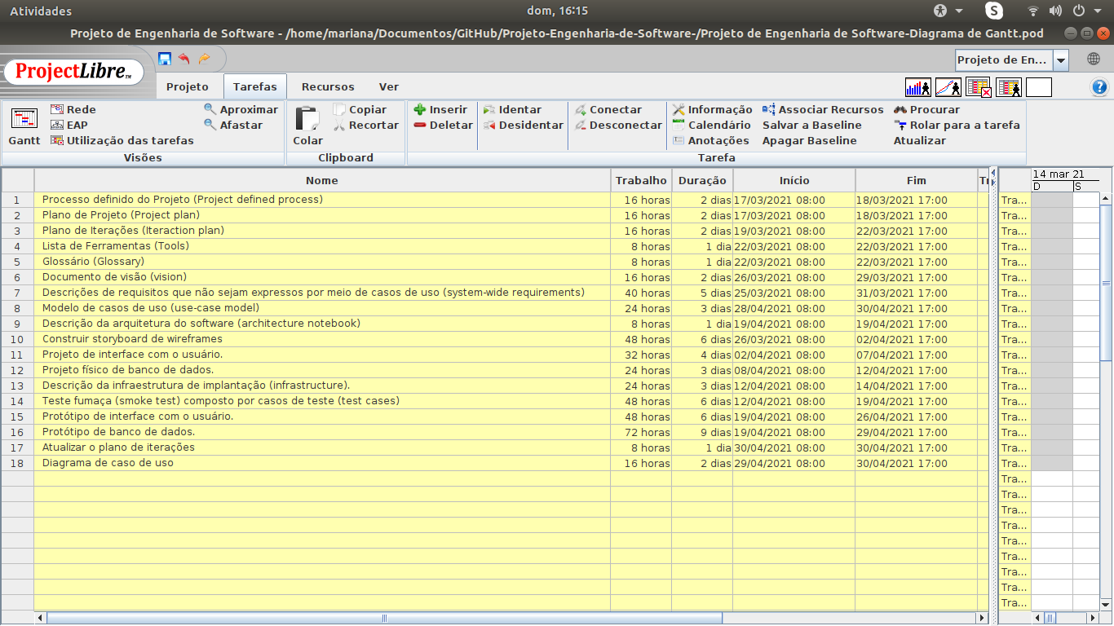

4. Questões

Questões | Status | Notas
Definição de ferramentas a serem utilizadas durante o desenvolvimento do sistema. | Feito | Foi decidida a utilização do Adobe XD para desenvolver o wireframe. O protótipo e mockup do projeto foram desenvolvidos utilizando linguagem de programação html e css.

5. Critério de Avaliação
- Percentual de avaliação dos testes no desenvolvimento do sistema.
- Aprovação de funcionalidade do projeto.
- Aprovação de design.

6. Avaliação

Alvo da Avaliação | Finalização da documentação da sprint 1.
Data da Avaliação | 22/03/2021
Participantes | Mariana
Status do Projeto | Finalizado

Alvo da Avaliação | Finalização da documentação da sprint 2.
Data da Avaliação | 02/04/2021
Participantes | Mariana
Status do Projeto | Finalizado

Alvo da Avaliação | Finalização da sprint 3.
Data da Avaliação | 19/04/2021
Participantes | Mariana
Status do Projeto | Finalizado

Alvo da Avaliação | Finalização da sprint 4.
Data da Avaliação | 30/04/2021
Participantes | Mariana
Status do Projeto | Finalizado

Avaliação em relação aos objetivos
Todo a produção seguiu como o esperado, sendo necessários alguns ajustes em relação as datas iniciais propostas, no entanto, o desenvolvimento do sistema de software foi finalizado com sucesso.

Itens de trabalho: Planejado em comparação com os realmente concluídos.
Todos os itens foram desenvolvidos e concluídos como foi previsto.
- Avaliação em relação aos resultados do teste de critério de avaliação
Como os casos de teste foram apenas documentados em relação se a página levava o usuário ao endereço que ele solicitava a parte de teste foi devidamente concluída. Foi documentada com maior especificação no documento test_cases.pdf.

Outras preocupações e desvios
No sistema web desenvolvido o que não foi otimizado por questão de decisão de projeto foi o menu que não colocado como responsivo e não houve a modelagem no filtro da página de acessar móveis que para ter sua funcionalidade completa deveria ser implementada utilizando javascript. No mais, todas as funcionalidades foram devidamente aplicadas no sistema.

